第三章 机械能

一、主要内容
本章内容包括功、功率、动能、势能（包括重力势能和弹性势能）等基本概念，以动能定理、重力做功的特点、重力做功与重力势能变化的关系及机械能守恒定律等基本规律。其中对于功的计算、功率的理解、做功与物体能量变化关系的理解及机械能守恒定律的适用条件是本章的重点内容。
二、基本方法
本章中所涉及到的基本方法有：用矢量分解的方法处理恒力功的计算，这里既可以将力矢量沿平行于物体位移方向和垂直于物体位移方向进行分解，也可以将物体的位移沿平行于力的方向和垂直于力的方向进行分解，从而确定出恒力对物体的作用效果；对于重力势能这种相对物理量，可以通过巧妙的选取零势能面的方法，从而使有关重力势能的计算得以简化。
三、错解分析
在本章知识应用的过程中，初学者常犯的错误主要表现在：“先入为主”导致解决问题的思路过于僵化，如在计算功的问题中，一些学生一看到要计算功，就只想到W= Fscosθ，而不能将思路打开，从W=Pt和W=ΔEt等多条思路进行考虑；不注意物理规律的适用条件，导致乱套机械能守恒定律。
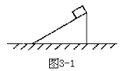
例1 如图3-1，小物块位于光滑斜面上，斜面位于光滑水平地面上，在小物块沿斜面下滑的过程中，斜面对小物块的作用力 [ ]
A．垂直于接触面，做功为零
B．垂直于接触面，做功不为零
C．不垂直于接触面，做功为零
D．不垂直于接触面，做功不为零
【错解】斜面对小物块的作用力是支持力，应与斜面垂直，因为支持力总与接触面垂直，所以支持力不做功。故A选项正确。
【错解原因】斜面固定时，物体沿斜面下滑时，支持力做功为零。受此题影响，有些人不加思索选A。这反映出对力做功的本质不太理解，没有从求功的根本方法来思考，是形成错解的原因。
【分析解答】根据功的定义W=F·scosθ为了求斜面对小物块的支持力所做的功，应找到小物块的位移。由于地面光滑，物块与斜面体构成的系统在水平方向不受外力，在水平方向系统动量守恒。初状态系统水平方向动量为零，当物块有水平向左的动量时，斜面体必有水平向右的动量。由于m＜M，则斜面体水平位移小于物块水平位移。根据图3-2上关系可以确定支持力与物块位移夹角大于90°，则斜面对物块做负功。应选B。
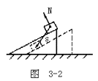
【评析】求解功的问题一般来说有两条思路。一是可以从定义出发。二是可以用功能关系。如本题物块从斜面上滑下来时，减少的重力势能转化为物块的动能和斜面的动能，物块的机械能减少了，说明有外力对它做功。所以支持力做功。
例2 以20m/s的初速度，从地面竖直向上势出一物体，它上升的最大高度是18m。如果物体在运动过程中所受阻力的大小不变，则物体在离地面多高处，物体的动能与重力势能相等。(g=10m/s²)
【错解】以物体为研究对象，画出运动草图3-3，设物体上升到h高处动能与重力势能相等
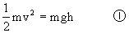
此过程中，重力阻力做功，据动能定量有
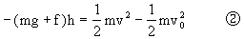
物体上升的最大高度为H
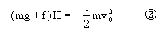
由式①，②，③解得h=9.5m
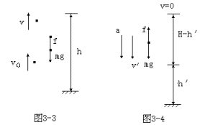
【错解原因】初看似乎任何问题都没有，仔细审题，问物全体离地面多高处，物体动能与重力势相等一般人首先是将问题变形为上升过程中什么位置动能与重力势能相等。而实际下落过程也有一处动能与重力势能相等。
【分析解答】上升过程中的解同错解。
设物体下落过程中经过距地面h′处动能等于重力势能，运动草图如3-4。
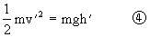
据动能定量
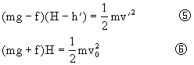
解得h′=8.5m
【评析】在此较复杂问题中，应注意不要出现漏解。比较好的方法就是逐段分析法。
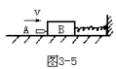
例3 如图3－5，木块B与水平桌面间的接触是光滑的，子弹A沿水平方向射入木块后留在木块内，将弹簧压缩到最短。现将子弹、木块和弹簧合在一起作研究对象，则此系统在从子弹开始射入木块到弹簧压缩到最短的过程中 [ ]
A．动量守恒，机械能守恒
B．动量不守恒，机械能不守恒
C．动量守恒，机械能不守恒
D．动量不守恒，机械能守恒
【错解】以子弹、木块和弹簧为研究对象。因为系统处在光滑水平桌面上，所以系统水平方向不受外力，系统水平方向动量守恒。又因系统只有弹力做功，系统机械能守恒。故A正确。
【错解原因】错解原因有两个一是思维定势，一见光滑面就认为不受外力。二是规律适用条件不清。
【分析解答】以子弹、弹簧、木块为研究对象，分析受力。在水平方向，弹簧被压缩是因为受到外力，所以系统水平方向动量不守恒。由于子弹射入木块过程，发生巨烈的摩擦，有摩擦力做功，系统机械能减少，也不守恒，故B正确。
例4 如图3－6，质量为M的木块放在光滑水平面上，现有一质量为m的子弹以速度v₀射入木块中。设子弹在木块中所受阻力不变，大小为f，且子弹未射穿木块。若子弹射入木块的深度为D，则木块向前移动距离是多少？系统损失的机械能是多少？
【错解】（1）以木块和子弹组成的系统为研究对象。系统沿水平方向不受外力，所以沿水平方向动量守恒。设子弹和木块共同速度为v。据动量守恒有mv₀=（M＋m）v
解得v=mv₀
子弹射入木块过程中，摩擦力对子弹做负功
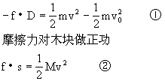
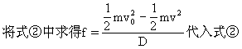
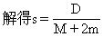
（2）系统损失的机械能
即为子弹损失的功能
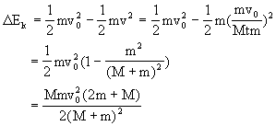
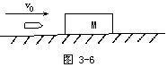
【错解原因】错解①中错误原因是对摩擦力对子弹做功的位移确定错误。子弹对地的位移并不是D，而D打入深度是相对位移。而求解功中的位移都要用对地位移。错解②的错误是对这一物理过程中能量的转换不清楚。子弹打入木块过程中，子弹动能减少并不等于系统机械能减少量。因为子弹减少的功能有一部分转移为木块的动能，有一部转化为焦耳热。
【分析解答】以子弹、木块组成系统为研究对象。画出运算草图，如图3—7。系统水平方向不受外力，故水平方向动量守恒。据动量守恒定律有
mv₀=(M+m)v(设v₀方向为正)
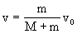
子弹打入木块到与木块有相同速度过程中摩擦力做功：
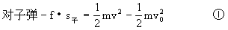
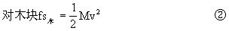
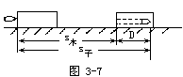
由运动草图可S_{木}=S_{子}-D ③
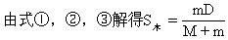
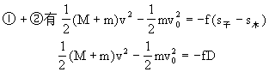
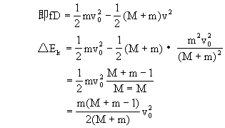
【评析】子弹和木块相互作用过程中，子弹的速度由V0减为V，同时木块的速度由0增加到V。对于这样的一个过程，因为其间的相互作用力为恒力，所以我们可以从牛顿运动定律（即f使子弹和木块产生加速度，使它们速度发生变化）、能量观点、或动量观点三条不同的思路进行研究和分析。类似这样的问题都可以采用同样的思路。一般都要首先画好运动草图。例：如图3-8在光滑水平面上静止的长木板上，有一粗糙的小木块以v₀沿木板滑行。情况与题中极其相似，只不过作用位置不同，但相互作用的物理过程完全一样。
参考练习：如图3-9一质量为M、长为l的长方形木板B放在光滑的水平地面上，在其右端放一质量为m的小木块A，m＜M。现以地面为参考系，给A和B以大小相同，方向相反的初速度，使A开始向左运动，B开始向右运动，但最后A刚好没有滑离B板。求小木块A向左运动到达最远处（对地）离出发点的距离。
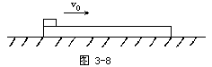
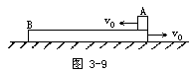
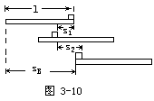
提示：注意分析物理过程。情景如图3-10。其中隐含条件A刚好没离B板，停在B板的左端，意为此时A，B无相对运动。A，B作用力大小相等，但加速度不同，由于A的加速度大，首先减为零，然后加速达到与B同速。
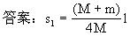
例5 下列说法正确的是( )
A．合外力对质点做的功为零，则质点的动能、动量都不变
B．合外力对质点施的冲量不为零，则质点动量必将改变，动能也一定变
C．某质点受到合力不为零，其动量、动能都改变
D．某质点的动量、动能都改变，它所受到的合外力一定不为零。
【错解】错解一：因为合外力对质点做功为零，据功能定理有△E_{A}=0，因为动能不变，所以速度V不变，由此可知动量不变。故A正确。
错解二：由于合外力对质点施的冲量不为零，则质点动量必将改变，V改变，动能也就改变。故B正确。
【错解原因】形成上述错解的主要原因是对速度和动量的矢量性不理解。对矢量的变化也就出现理解的偏差。矢量发生变化时，可以是大小改变，也可能是大小不改变，而方向改变。这时变化量都不为零。而动能则不同，动能是标量，变化就一定是大小改变。所以△E_{k}=0只能说明大小改变。而动量变化量不为零就有可能是大小改变，也有可能是方向改变。
【分析解答】本题正确选项为D。
因为合外力做功为零，据动能定理有△E_{k}=0，动能没有变化，说明速率无变化，但不能确定速度方向是否变化，也就不能推断出动量的变化量是否为零。故A错。合外力对质点施冲量不为零，根据动量定理知动量一定变，这既可以是速度大小改变，也可能是速度方向改变。若是速度方向改变，则动能不变。故B错。同理C选项中合外力不为零，即是动量发生变化，但动能不一定改变，C选项错。D选项中动量、动能改变，根据动量定量，冲量一定不为零，即合外力不为零。故D正确。
【评析】对于全盘肯定或否定的判断，只要找出一反例即可判断。要证明它是正确的就要有充分的论据。
例6 物体m从倾角为α的固定的光滑斜面由静止开始下滑，斜面高为h，当物体滑至斜面底端，重力做功的瞬时功率为( )
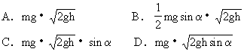
【错解】错解一：因为斜面是光滑斜面，物体m受重力和支持。支持不
错解二：物体沿斜面做v0=0的匀加速运动a=mgsina
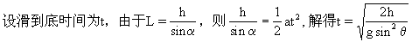
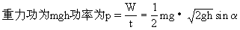
故选B。
【错解原因】错解一中错误的原因是没有注意到瞬时功率P=Fvcosθ。
只有Fv同向时，瞬时功率才能等于Fv，而此题中重力与瞬时速度V不是同方向，所以瞬时功率应注意乘上F，v夹角的余弦值。
错解二中错误主要是对瞬时功率和平均功率的概念不清楚，将平均功率当成瞬时功率。
【分析解答】由于光滑斜面，物体m下滑过程中机械能守恒，滑至底端
F、v夹角θ为90°-α
故C选项正确。
【评析】求解功率问题首先应注意求解的是瞬时值还是平均值。如果求瞬时值应注意普遍式P=Fv·cosθ（θ为F，v的夹角）当F，v有夹角时，应注意从图中标明。
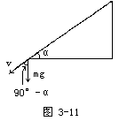
例7 一列火车由机车牵引沿水平轨道行使，经过时间t，其速度由0增大到v。已知列车总质量为M，机车功率P保持不变，列车所受阻力f为恒力。求：这段时间内列车通过的路程。
【错解】以列车为研究对象，水平方向受牵引力和阻力f。
据P=F·V可知牵引力
F=P／v ①
设列车通过路程为s，据动能定理有
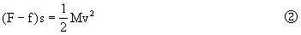
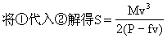
【错解原因】以上错解的原因是对P=F·v的公式不理解，在P一定的情况下，随着v的变化，F是变化的。在中学阶段用功的定义式求功要求F是恒力。
【分析解答】以列车为研究对象，列车水平方向受牵引力和阻力。设列车通过路程为s。据动能定理
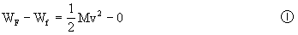
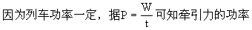
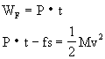
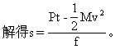
【评析】发动机的输出功率P恒定时，据P=F·V可知v变化，F就会发生变化。牵动ΣF，a变化。应对上述物理量随时间变化的规律有个定性的认识。下面通过图象给出定性规律。（见图3-12所示）
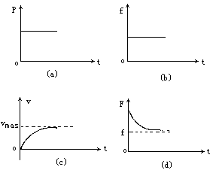
例8 如图3-13，质量分别为m和2m的两个小球A和B，中间用轻质杆相连，在杆的中点O处有一固定转动轴，把杆置于水平位置后释放，在B球顺时针摆动到最低位置的过程中( )
A．B球的重力势能减少，动能增加，B球和地球组成的系统机械能守恒
B．A球的重力势能增加，动能也增加，A球和地球组成的系统机械能不守恒。
C．A球、B球和地球组成的系统机械能守恒
D．A球、B球和地球组成的系统机械不守恒
【错解】B球下摆过程中受重力、杆的拉力作用。拉力不做功，只有重力做功，所以B球重力势能减少，动能增加，机械能守恒，A正确。
同样道理A球机械能守恒，B错误，因为A，B系统外力只有重力做功，系统机械能守恒。故C选项正确。
【错解原因】 B球摆到最低位置过程中，重力势能减少动能确实增加，但不能由此确定机械能守恒。错解中认为杆施的力沿杆方向，这是造成错解的直接原因。杆施力的方向并不总指向沿杆的方向，本题中就是如此。杆对A，B球既有沿杆的法向力，也有与杆垂直的切向力。所以杆对A，B球施的力都做功，A球、B球的机械能都不守恒。但A+B整体机械能守恒。
【分析解答】B球从水平位置下摆到最低点过程中，受重力和杆的作用力，杆的作用力方向待定。下摆过程中重力势能减少动能增加，但机械能是否守恒不确定。A球在B下摆过程中，重力势能增加，动能增加，机械能增加。由于A+B系统只有重力做功，系统机械能守恒，A球机械能增加，B球机械能定减少。所以B，C选项正确。
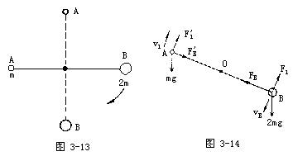
【评析】有些问题中杆施力是沿杆方向的，但不能由此定结论，只要杆施力就沿杆方向。本题中A、B球绕O点转动，杆施力有切向力，也有法向力。其中法向力不做功。如图3-14所示，杆对B球施的力对B球的做负功。杆对A球做功为正值。A球机械能增加，B球机械能减少。
例9 质量为m的钢板与直立轻弹簧的上端连接，弹簧下端固定在地上。平衡时，弹簧的压缩量为x₀，如图3-15所示。物块从钢板正对距离为3X0的A处自由落下，打在钢板上并立刻与钢板一起向下运动，但不粘连，它们到达最低点后又向上运动。已知物体质量也为m时，它们恰能回到O点，若物块质量为2m，仍从A处自由落下，则物块与钢板回到O点时，还具有向上的速度，求物块向上运动到最高点与O点的距离。
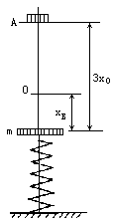
【错解】物块m从A处自由落下，则机械能守恒
设钢板初位置重力势能为0，则
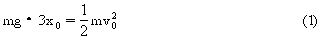
之后物块与钢板一起以v₀向下运动，然后返回O点，此时速度为0，运动过程中因为只有重力和弹簧弹力做功，故机械能守恒。
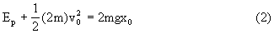
2m的物块仍从A处落下到钢板初位置应有相同的速度v₀，与钢板一起向下运动又返回机械能也守恒。返回到O点速度不为零，设为V则：
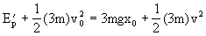
因为m物块与2m物块在与钢板接触时，弹性势能之比
2m物块与钢板一起过O点时，弹簧弹力为0，两者有相同的加速度g。之后，钢板由于被弹簧牵制，则加速度大于g，两者分离，2m物块从此位置以v为初速竖直上抛上升距离
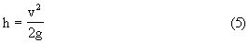
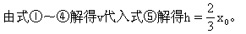
【错解原因】这是一道综合性很强的题。错解中由于没有考虑物块与钢板碰撞之后速度改变这一过程，而导致错误。另外在分析物块与钢板接触位置处，弹簧的弹性势能时，也有相当多的人出错，两个错误都出时，会发现无解。这样有些人就返回用两次势能相等的结果，但并未清楚相等的含义。
【分析解答】物块从3x₀位置自由落下，与地球构成的系统机械能守恒。则有
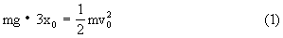
v₀为物块与钢板碰撞时的的速度。因为碰撞板短，内力远大于外力，钢板与物块间动量守恒。设v₁为两者碰撞后共同速
mv₀=2mv₁ (2)
两者以v_{l}向下运动恰返回O点，说明此位置速度为零。运动过程中机械能守恒。设接触位置弹性势能为E_{p}，则
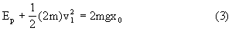
同理2m物块与m物块有相同的物理过程
碰撞中动量守恒2mv₀=3mv₂ (4)
所不同2m与钢板碰撞返回O点速度不为零，设为v则
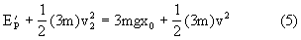
因为两次碰撞时间极短，弹性形变未发生变化
E_{p}=E’_{p} (6)
由于2m物块与钢板过O点时弹力为零。两者加速度相同为g，之后钢板被弹簧牵制，则其加速度大于g，所以与物块分离，物块以v竖直上抛。
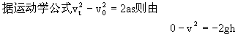
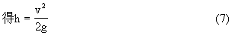
【评析】本题考查了机械能守恒、动量守恒、能量转化的。守恒等多个知识点。是一个多运动过程的问题。关键问题是分清楚每一个过程。建立过程的物理模型，找到相应解决问题的规律。弹簧类问题，画好位置草图至关重要。
参考练习：如图3-16所示劲度系数为k1的轻质弹簧分别与质量为m₁，m₂的物体1，2，栓接系数为k₂的轻弹簧上端与物体2栓接，下端压在桌面上（不栓接）。整个系统处于平衡状态，现施力将物体1缓慢地竖直上提，直到下面那个弹簧的下端刚脱离桌面，在此过程中，物体2的重力势能增大了多少？物体1的重力势能增大了多少？
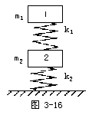
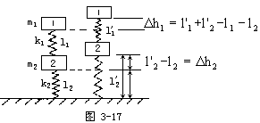
提示：此题隐含的条件很多，挖掘隐含条件是解题的前提。但之后，必须有位置变化的情景图如图3-17。才能确定1，2上升的距离，请读者自行解答。
例10 如图3-18所示，轻质弹簧竖直放置在水平地面上，它的正上方有一金属块从高处自由下落，从金属块自由下落到第一次速度为零的过程中
A．重力先做正功，后做负功
B．弹力没有做正功
C．金属块的动能最大时，弹力与重力相平衡
D．金属块的动能为零时，弹簧的弹性势能最大。
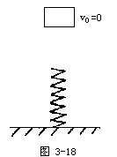
【错解】金属块自由下落，接触弹簧后开始减速，当重力等于弹力时，金属块速度为零。所以从金属块自由下落到第一次速度为零的过程中重力一直做正功，故A错。而弹力一直做负功所以B正确。因为金属块速度为零时，重力与弹力相平衡，所以C选项错。金属块的动能为零时，弹力最大，所以形变最大，弹性势能最大。故D正确。
【错解原因】形成以上错解的原因是对运动过程认识不清。对运动性质的判断不正确。金属块做加速还是减速运动，要看合外力方向（即加速度方向）与速度方向的关系。
【分析解答】要确定金属块的动能最大位置和动能为零时的情况，就要分析它的运动全过程。为了弄清运动性质，做好受力分析。可以从图3-19看出运动过程中的情景。
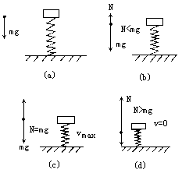
从图上可以看到在弹力N＜mg时，a的方向向下，v的方向向下，金属块做加速运动。当弹力N等于重力mg时，a=0加速停止，此时速度最大。所以C选项正确。弹力方向与位移方向始终反向，所以弹力没有做正功，B选项正确。重力方向始终与位移同方向，重力做正功，没有做负功，A选项错。速度为零时，恰是弹簧形变最大时，所以此时弹簧弹性势能最大，故D正确。
所以B，C，D为正确选项。
【评析】对于较为复杂的物理问题，认清物理过程，建立物情景是很重要的。做到这一点往往需画出受力图，运动草图，这是应该具有的一种解决问题的能力。分析问题可以采用分析法和综合法。一般在考试过程中分析法用的更多。如本题A，B只要审题细致就可以解决。而C，D就要用分析法。C选项中动能最大时，速率最大，速率最大就意味着它的变化率为零，即a=0，加速度为零，即合外力为零，由于合外力为mg-N，因此得mg=N，D选项中动能为零，即速率为零，单方向运动时位移最大，即弹簧形变最大，也就是弹性势能最大。本题中金属块和弹簧在一定时间和范围内做往复运动是一种简运振动。从简谐运动图象可以看出位移变化中速度的变化，以及能量的关系。

